# การเปลี่ยนภาษาที่ใช้ใน “การแสดงฟังก์ชั่นและหน้าจอการทำงาน”

ตัวอย่างก่อนและหลังการแก้ไข

|  |
| --- |
| ก่อนแก้ไข |
| หลังแก้ไข |

ขั้นตอนและวิธีการแก้ไข

* ดับเบิ้ลคลิกที่ Icon “SAP Business Client 7.0”

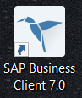

* คลิกที่ปุ่ม  ไปที่ “การกำหนดค่า” และเลือกที่ “การเข้าสู่ระบบ”

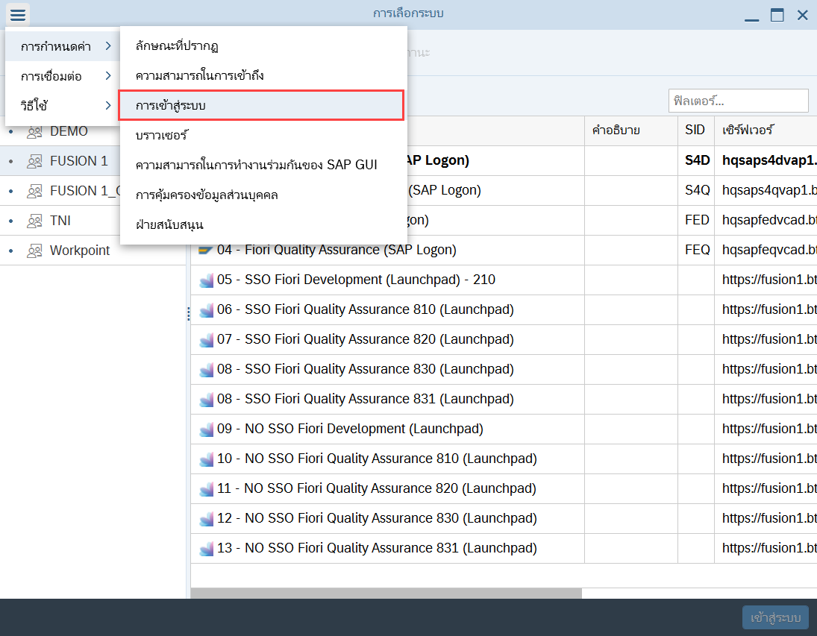

* เลือกที่ “การเข้าสู่ระบบ”
* ทำการแก้ไข ภาษาของไคลเอนท์ เป็น “อังกฤษ”
* คลิกปุ่ม  และ  ตามลำดับ

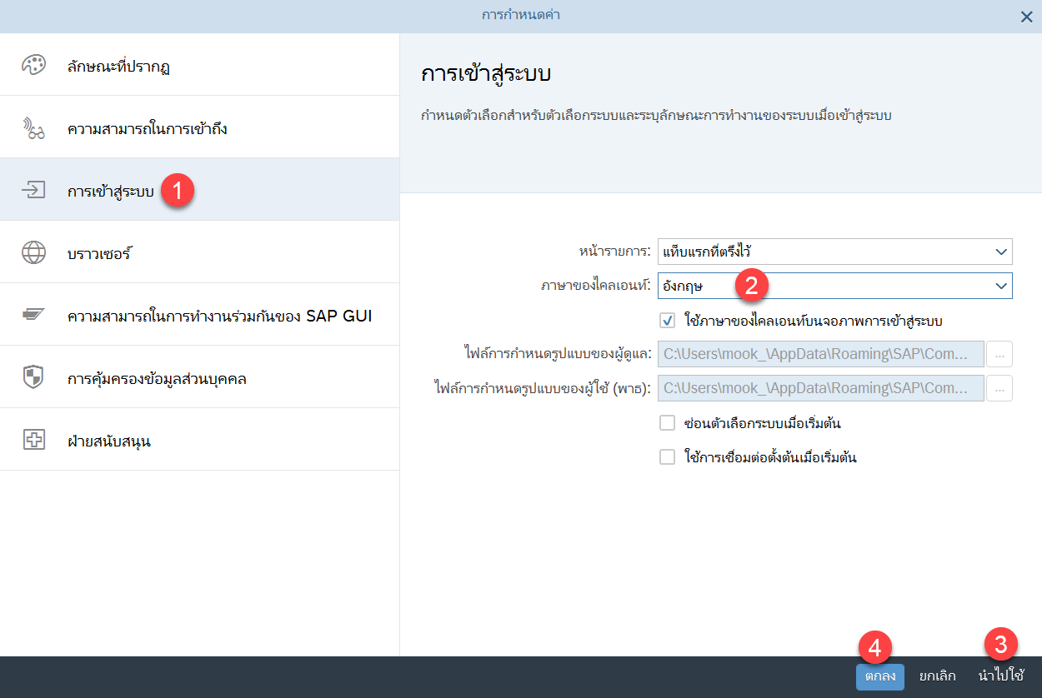

# แก้ปัญหาการ print form แล้ว form ตกขอบกระดาษ หรือ ชิดไปด้านใดด้านหนึ่งเกินไป

ตัวอย่างก่อนและหลังการแก้ไข

|  |
| --- |
| ก่อนแก้ไข |
| หลังแก้ไข |

ขั้นตอนและวิธีการแก้ไข

* ดับเบิ้ลคลิกที่ Icon “SAP Business Client 7.0”



* คลิกที่ปุ่ม  ไปที่ “SAP GUI settings and actions” และกดเลือก “Options”

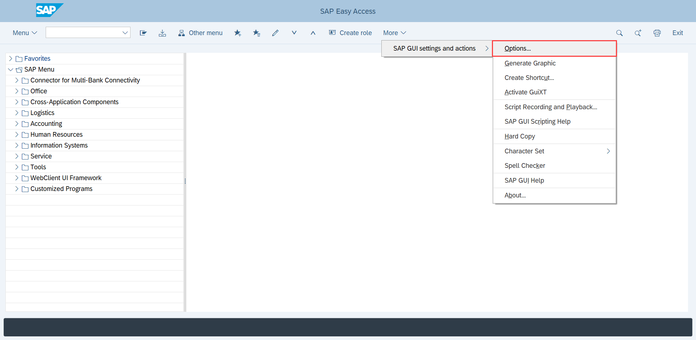

* คลิกที่ “Front End Print” และ “Front End Print” ตามลำดับ
* คลิกที่ “Configure Front End Print”

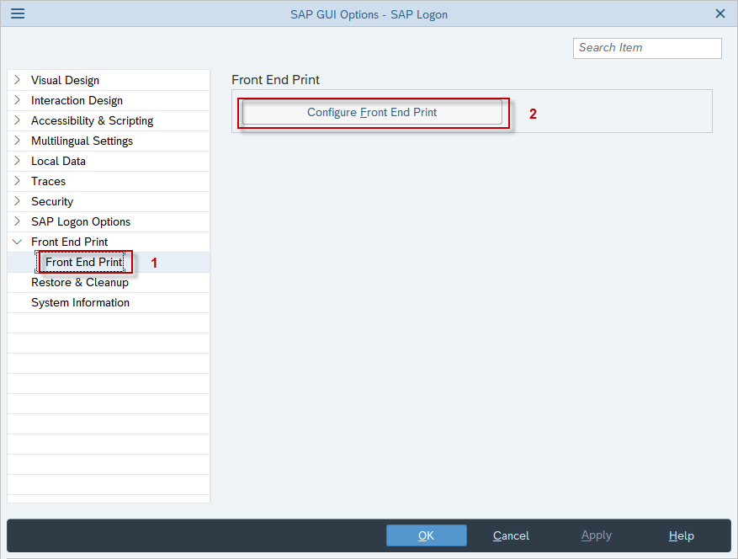

* คลิกที่แถบ “SAPWIN Processing”
* ทำการแก้ไข Physical Page Boundaries เป็น “2”
* คลิกปุ่ม  และ  ตามลำดับ

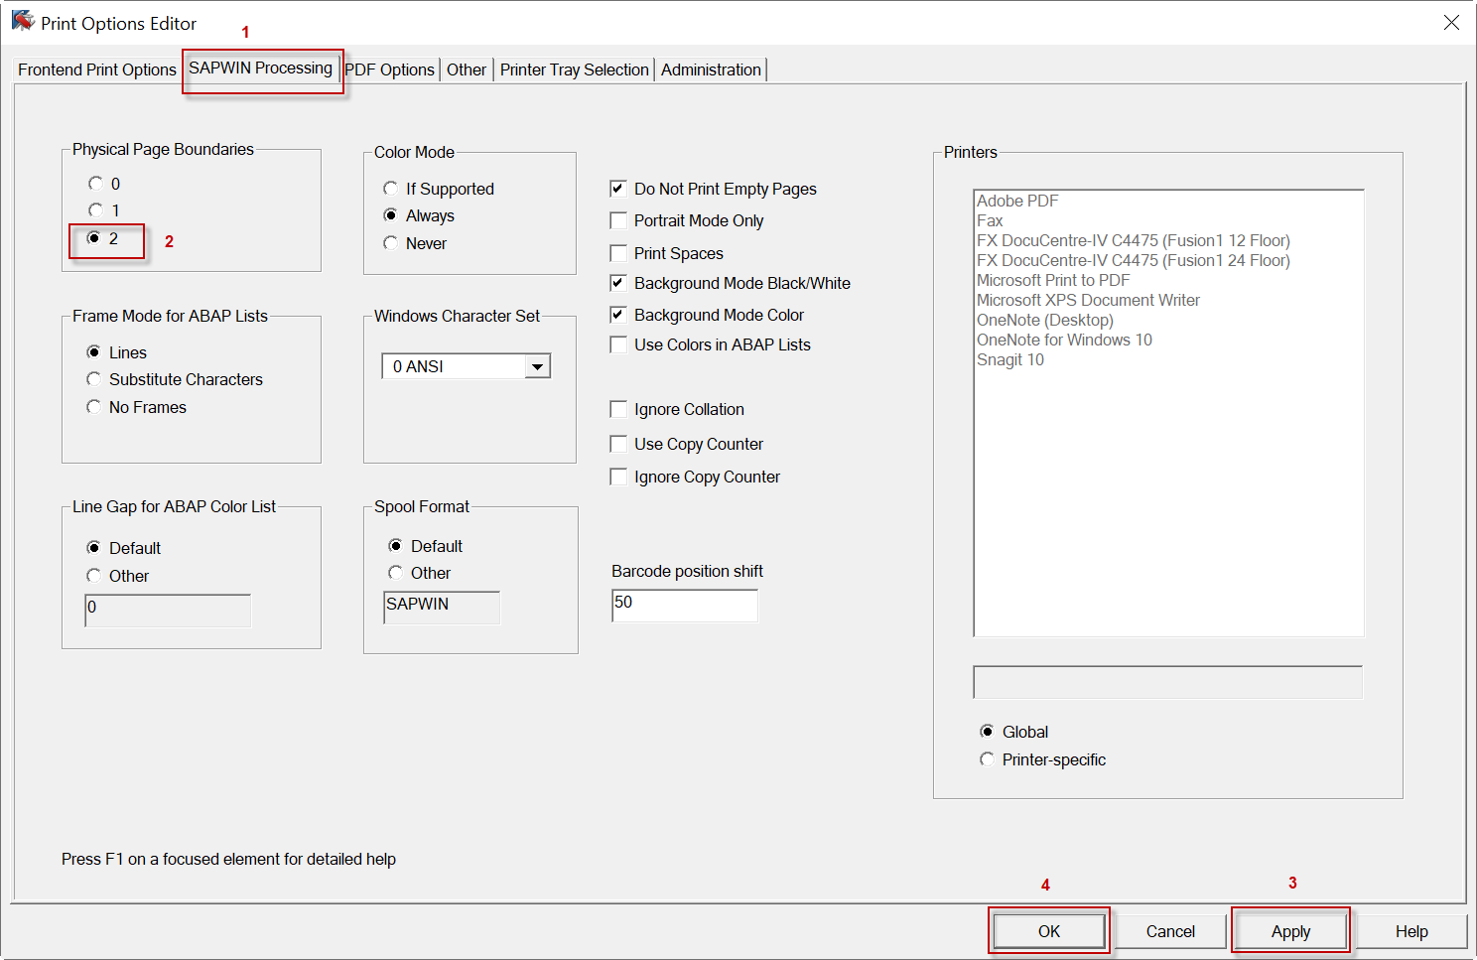

# แก้ไขการแสดงรายงานประเภท ALV ซึ่งแสดงช่องคอลัมน์แคบหรือบีบเกินไป

ตัวอย่างก่อนและหลังการแก้ไข

|  |
| --- |
| ก่อนแก้ไข |
| หลังแก้ไข |

ขั้นตอนและวิธีการแก้ไข

* ดับเบิ้ลคลิกที่ Icon “SAP Business Client 7.0”



* คลิกที่ปุ่ม  ไปที่ “SAP GUI settings and actions” และกดเลือก “Options”



* คลิกที่ “Visual Design” และ “Font Settings” ตามลำดับ
* คลิกนำเครื่องหมาย  ออก และคลิก “Select” ตามลำดับ

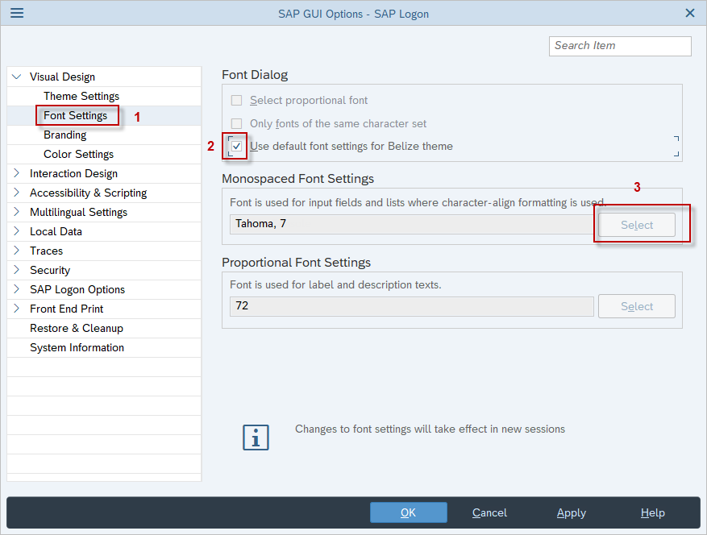

* เลือก Font “Lucida Console” และคลิก 

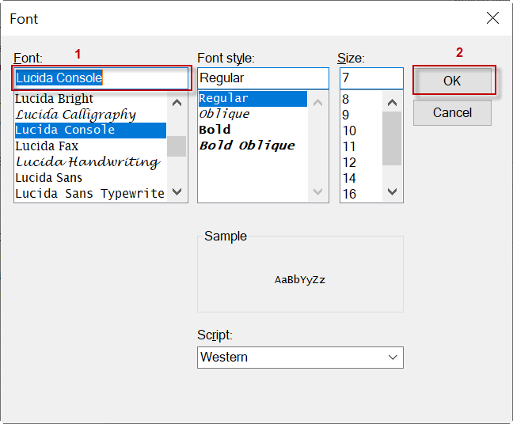

* คลิกให้มีเครื่องหมาย  อีกครั้ง
* คลิกปุ่ม  และ  ตามลำดับ

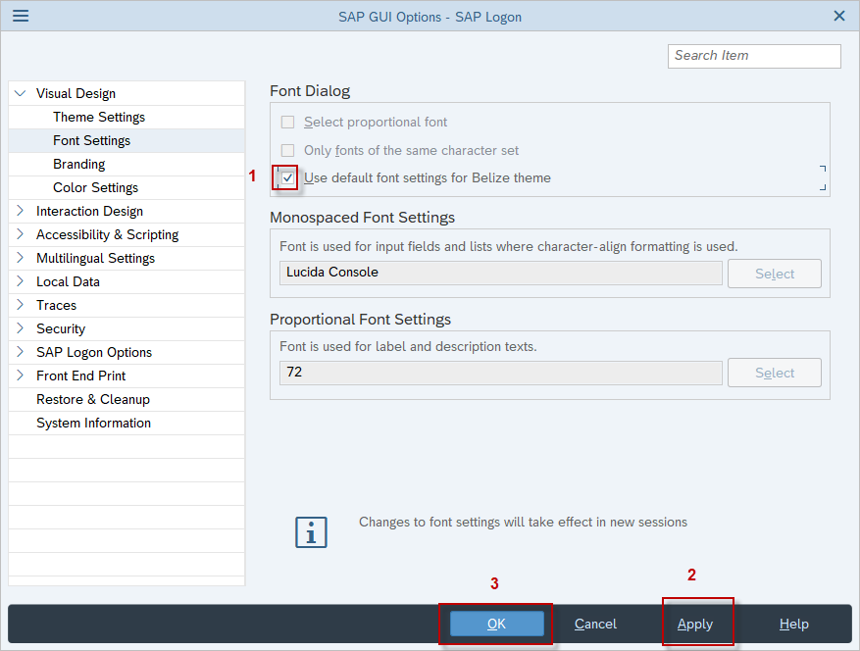

# การ Setup ปุ่ม Dropdown ให้แสดง รหัส/code เพิ่มเติม นอกเหนือจากการแสดงแค่ ชื่อ/Name

ตัวอย่างก่อนและหลังการแก้ไข

|  |
| --- |
| ก่อนแก้ไข |
| หลังแก้ไข |

ขั้นตอนและวิธีการแก้ไข

* ดับเบิ้ลคลิกที่ Icon “SAP Business Client 7.0”



* คลิกที่ปุ่ม  ไปที่ “SAP GUI settings and actions” และกดเลือก “Options”



* คลิกที่ “Interaction Design” และ “Visualization 1” ตามลำดับ
* คลิกให้มีเครื่องหมาย  ที่ Controls 2 ตำแหน่งตามลำดับในภาพ
* คลิกปุ่ม  และ  ตามลำดับ

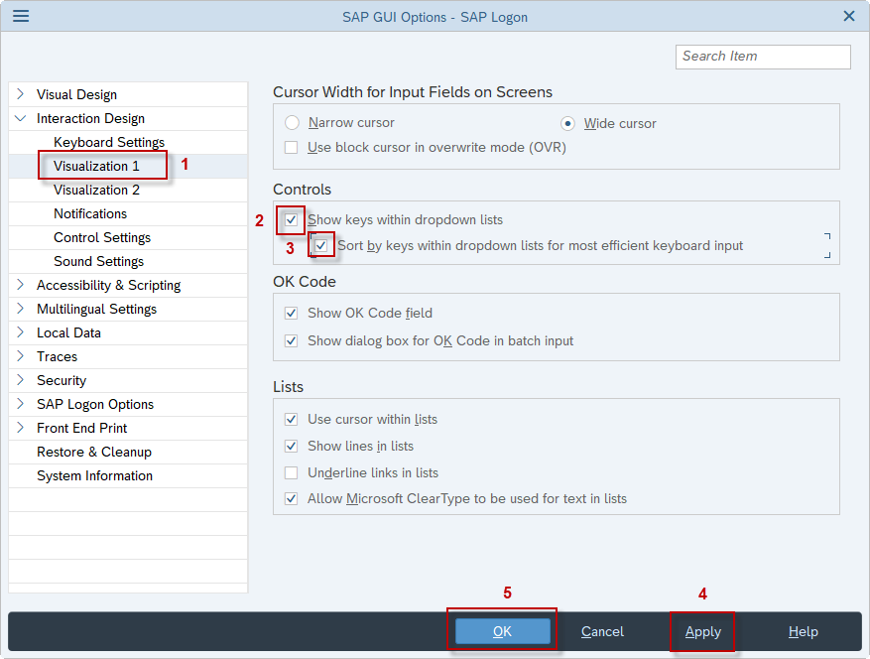

# การ Setup ให้มีปุ่ม Menu แสดงขึ้นมาที่หน้าจอ

ตัวอย่างก่อนและหลังการแก้ไข

|  |
| --- |
| ก่อนแก้ไข |
| หลังแก้ไข |

ขั้นตอนและวิธีการแก้ไข

* ดับเบิ้ลคลิกที่ Icon “SAP Business Client 7.0”



* คลิกที่ปุ่ม  ไปที่ “SAP GUI settings and actions” และกดเลือก “Options”

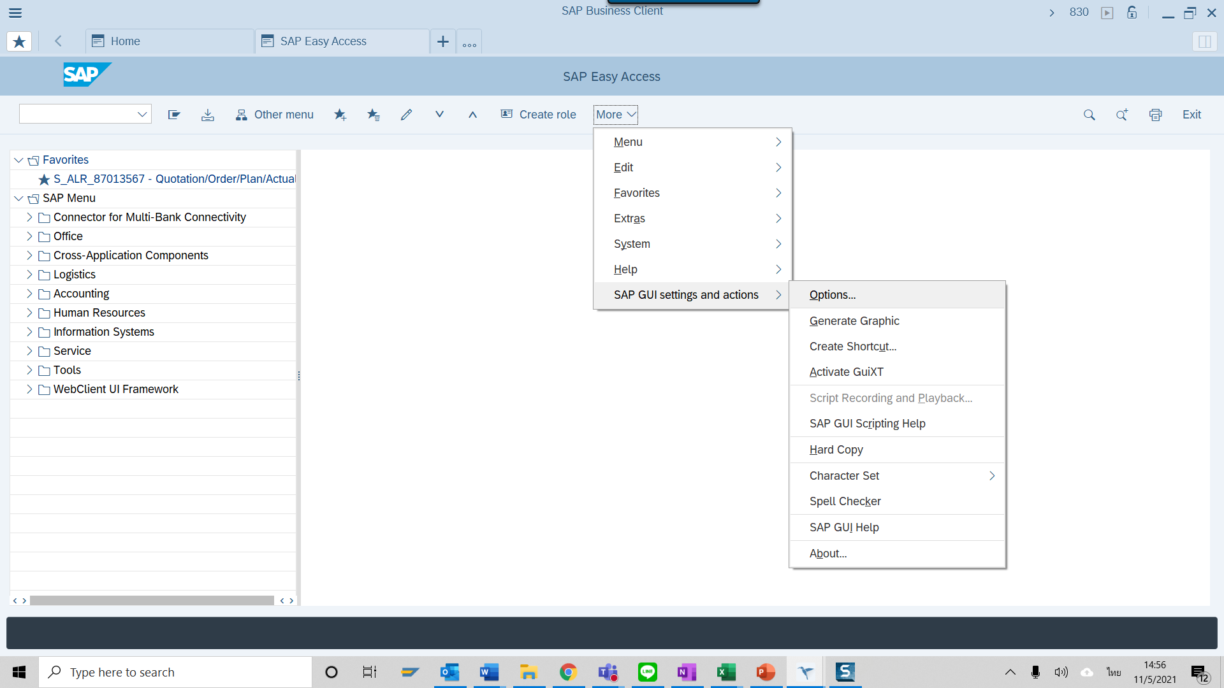

* คลิกที่เลือก “Theme Settings” และให้เอา check box ที่ “Move main menu to ‘More’ button ออก ตามรูป

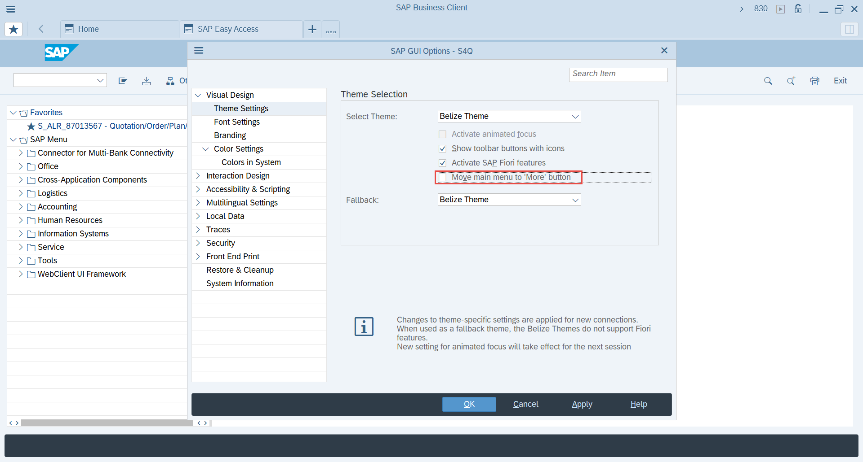

* กดปุ่ม  และ  ตามลำดับ

1. วิธีการ Clear Cache ในกรณีที่มีการ Logon User ID เดิมค้างไว้ แล้วต้องการจะเปลี่ยน User ID เพื่อเข้าระบบ

* ดับเบิ้ลคลิกที่ Icon “SAP Business Client 7.0”



* กดปุ่ม  และไปที่ Settings > Data Privacy

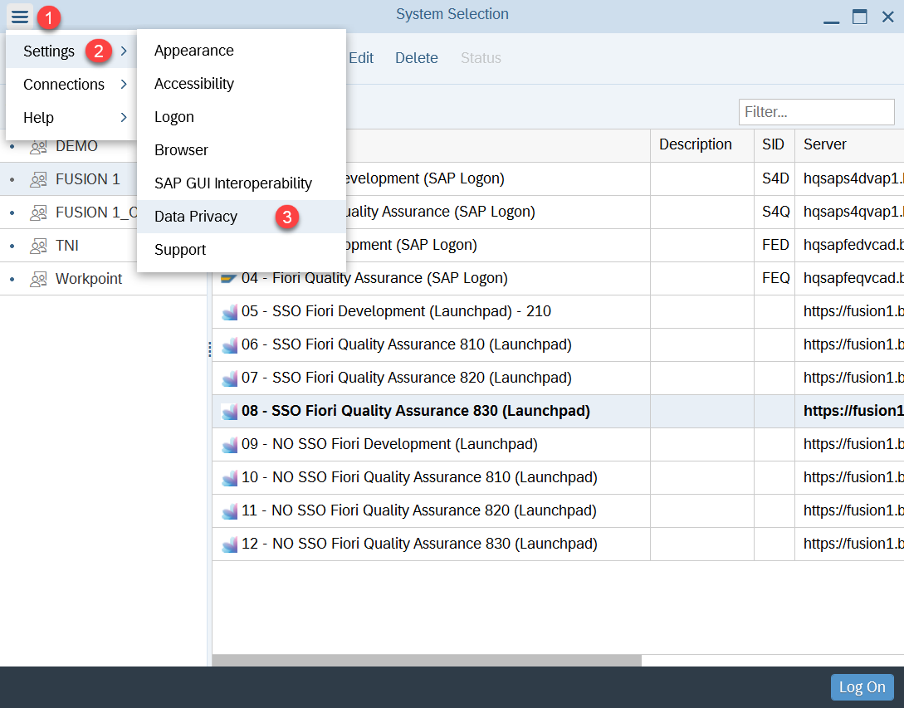

* เลือก Data Privacy และเลือก Tab LOCAL CACHE

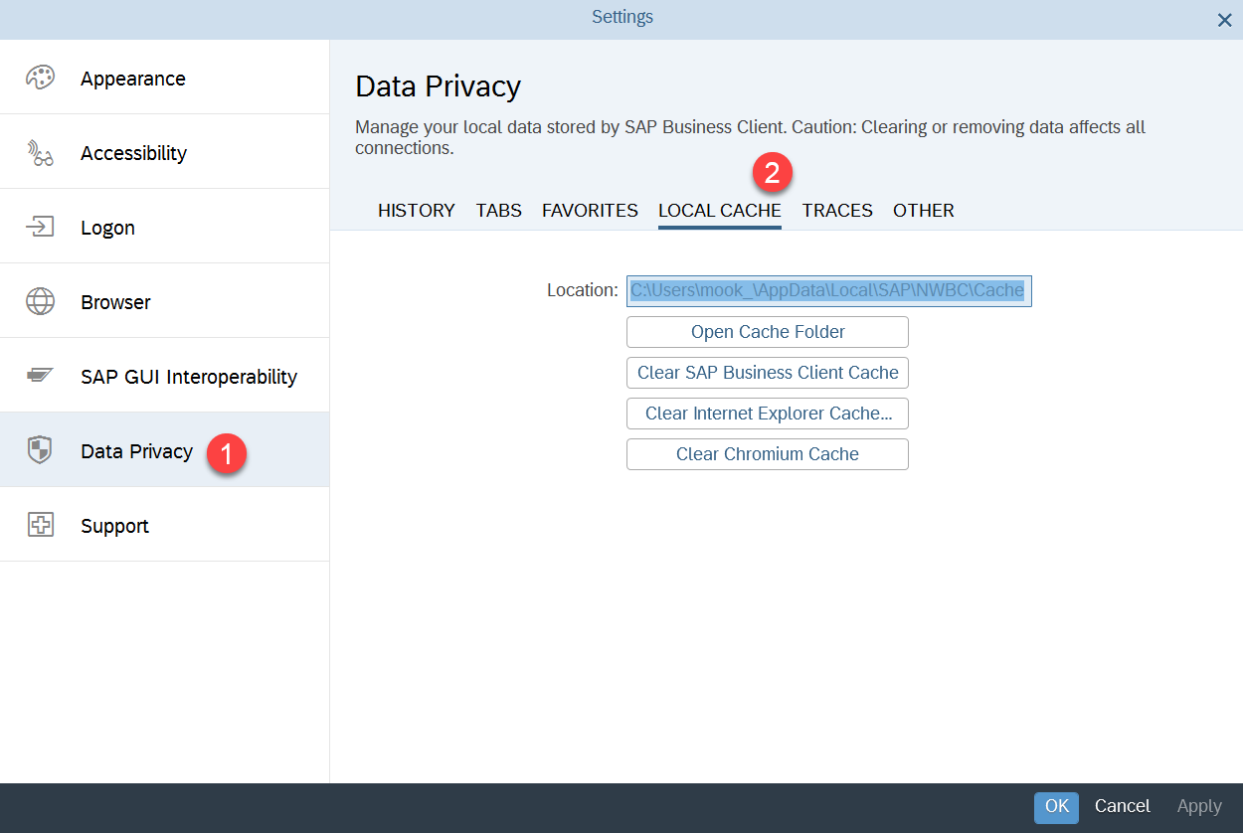

* กดปุ่ม  และกดปุ่ม OK

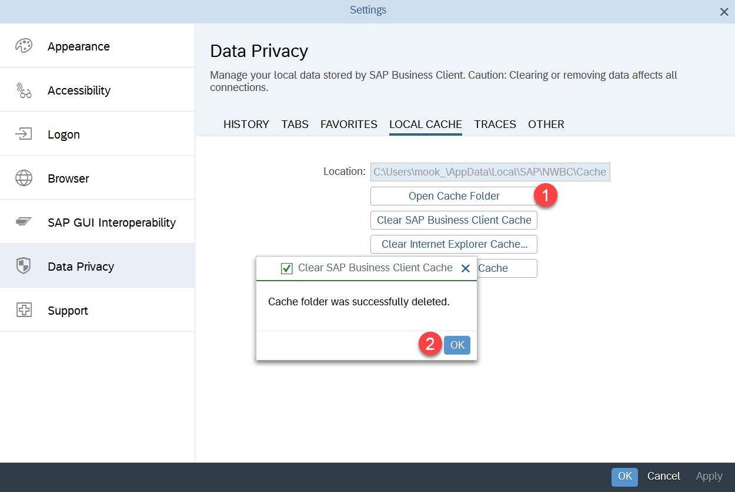

* กดปุ่ม  และกดปุ่ม Delete

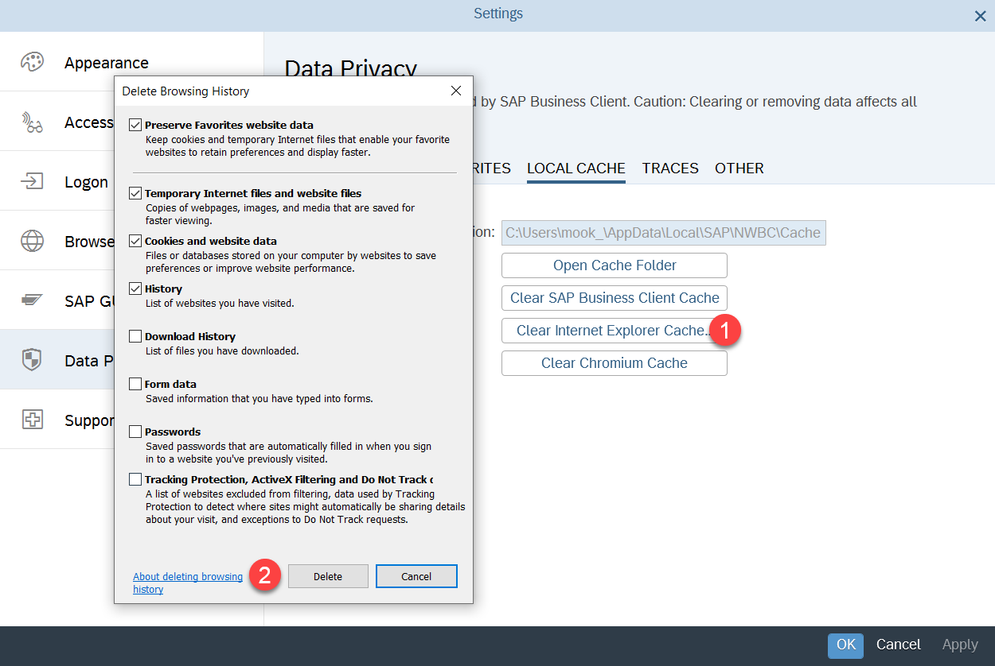

* กดปุ่ม 

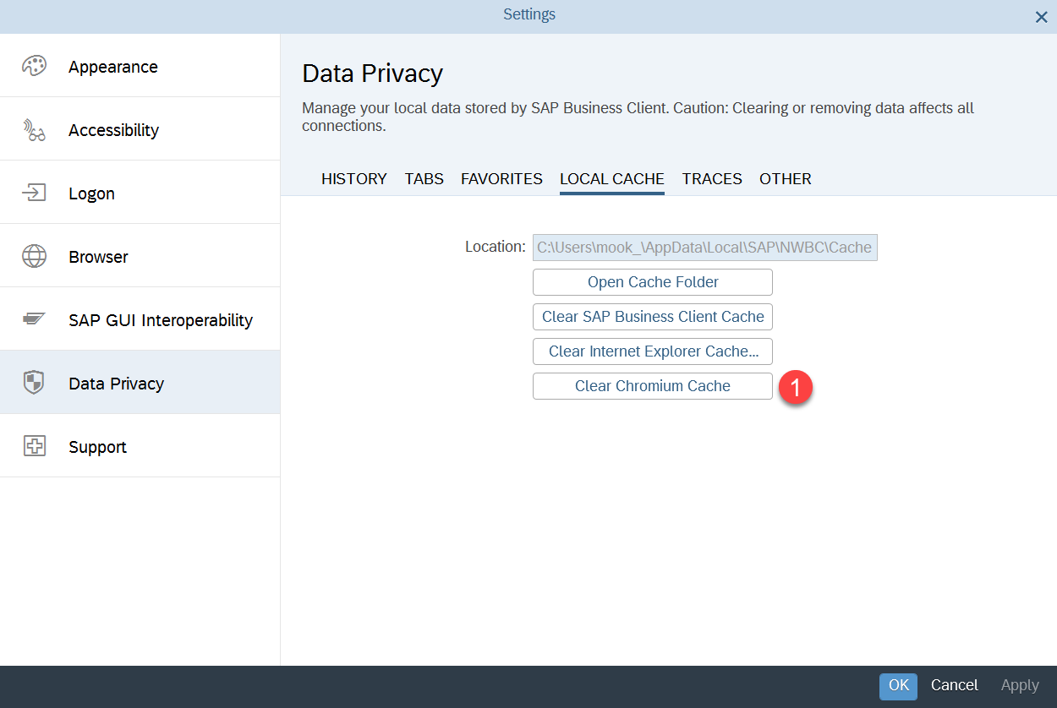

* กดปุ่ม OK และทำการปิดโปรแกรม SAP

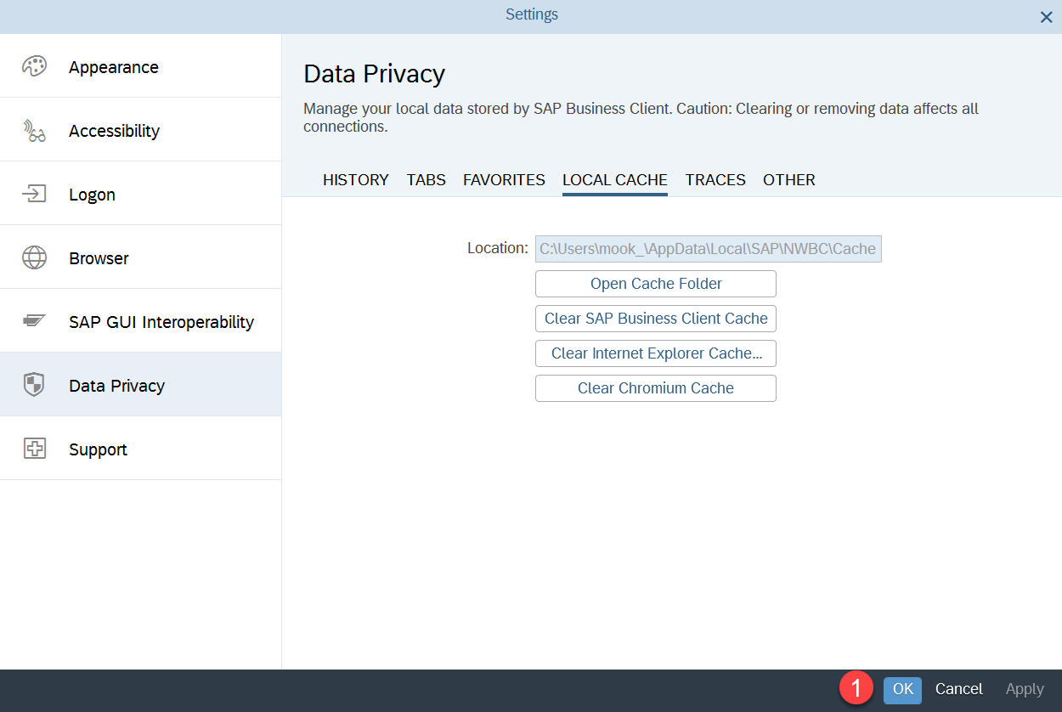

* หลังจากนั้น ให้ทำการเปิดโปรแกรม และ Logon เข้าสู่ระบบอีกครั้ง

